03.04.2020 r. „Wiosna lubi zielone”

1. Czego brakuje? Rodzic rozkłada przedmioty np. cebulę, klocek, piłkę, but. Dziecko przez chwilę przygląda się, w jakiej kolejności są ułożone przedmioty. Gdy dziecko się odwraca rodzic zmienia kolejność lub jeden przedmiot zabiera. Na hasło „Proszę” dziecko musi powiedzieć, jakie zaszły zmiany, czego brakuje.

2. Rozmowa na temat ptaków przylatujących do Polski na wiosnę. Omawianie kolejnych zdjęć przedstawiających: budowanie gniazda, składanie jaj, wykluwanie piskląt, zdobywanie pokarmu przez ptasich rodziców, dorastanie młodych ptaków, naukę latania.

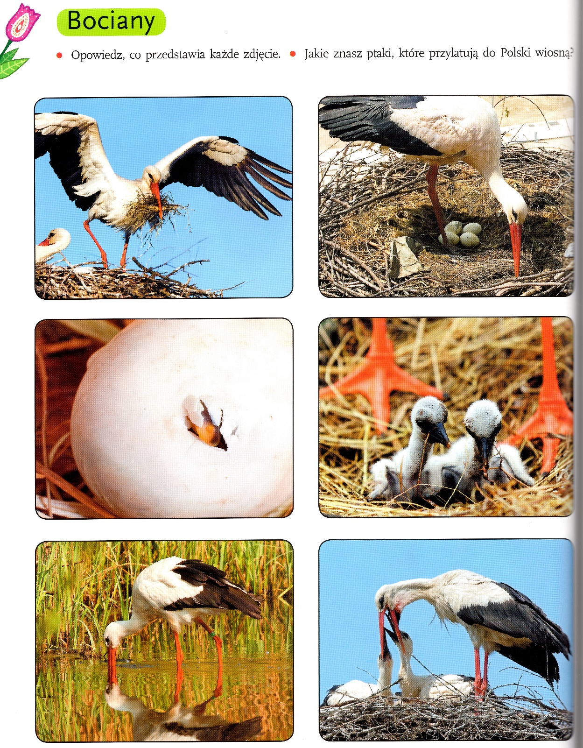

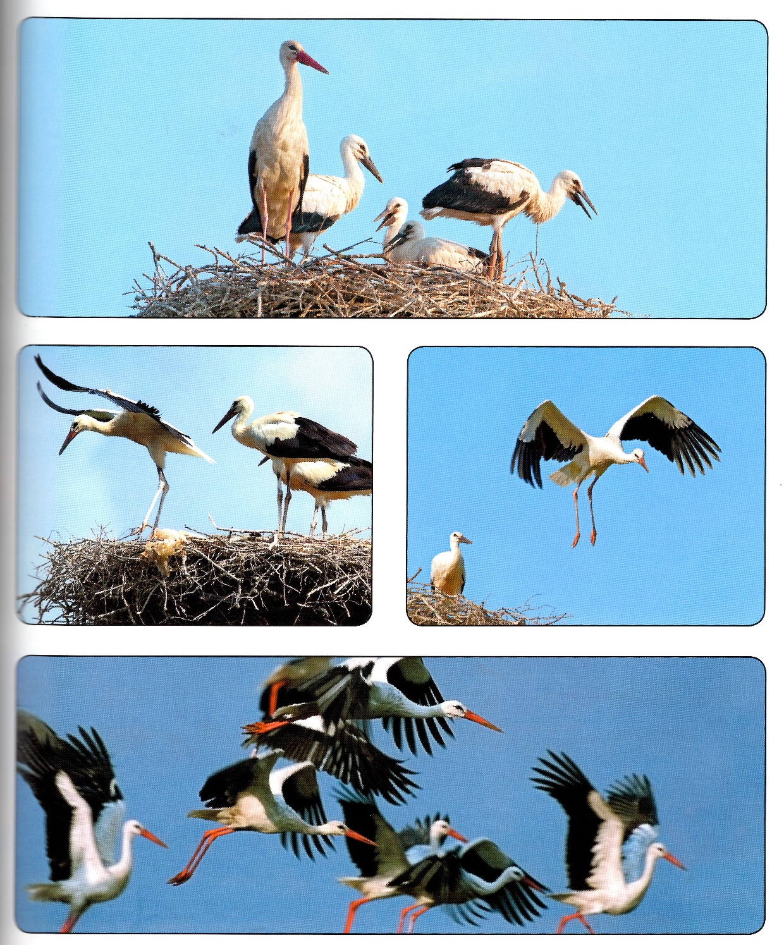

Ptaki przylatujące na wiosnę

<https://cms-v1-files.superszkolna.pl/sites/626/cms/szablony/62932/pliki/ptaki_ktore_przylatuja_na_wiosne.mp4>

3. Teraz posłuchajcie opowiadania o zielonej żabce

Zielona żabkaBożena FormaZielona żabka nad stawem mieszkała. Codziennie na olbrzymim liściu siadała i rozmyślała.  
– Ach, jaka jestem brzydka, zielona jak trawa, jak glony w stawie. Nie wyglądam wcale ciekawie. Kto taką brzydką zechce mieć za żonę. Dlaczego wszystko mam takie zielone!  
Nagle w pobliżu ważka usiadła. A żabka rzecze:  
– Jaka powabna. Wszyscy uwagę na nią zwracają, wciąż jej barwami się zachwycają.  
W trawie biedronka się pojawiła.  
– Czemu się smucisz, sąsiadko miła?  
– Biedronko, piękna twoja sukienka. Ciągle zazdrośnie na nią ktoś zerka. Jam nieszczęśliwa w swojej zieleni, kolor mój nigdy już się nie zmieni.  
Wtem dumnie bocian przez łąkę kroczy. Otwiera mocno swe bystre oczy.  
– Tak tu zielono, moi kochani, że aż się w głowie kręci czasami.  
Serduszko żabce mocno zabiło.  
– Kiedy mnie ujrzy, nie będzie miło. Muszę czym prędzej schować się w trawie.  
Tymczasem bocian zerka ciekawie. Ponieważ jednak zielona była, to przed bocianem dobrze się skryła.  
Właśnie dla żabki jest przeznaczona świeża, soczysta barwa zielona.

Rozmowa dotycząca opowiadania: Kto jest głównym bohaterem opowiadania?;  
Kogo żabka spotkała na łące?; Jaki problem miała żabka?; Dlaczego bocian nieupolował żaby?; Jak zwierzęta dostosowują się do warunków zewnętrznych?.

4. Gra w zielone- dziecko maszeruje, podskakuje po pokoju, ustalamy z dzieckiem kolor np. zielony, wówczas dziecko odszukuje taki kolor w pokoju i go dotyka. Jeżeli rodzic wymieni inny kolor dziecko staje w bezruchu. Zabawę można powtórzyć kilka razy. Możemy zmienić kolor na inny.

5. Dołóż wyraz-potrzebne będą klocki. Rodzic mówi zdanie np. Zielone żaby, wypowiadając każdy wyraz kładzie jeden klocek (każdy w inny kolorze). Zadaniem dziecka jest powtórzenie zdania powiedzianego przez rodzica i dołożenie do niego swojego słowa z jednoczesnym położeniem klocka, np. *Zielone żaby kumkają.* Następne rodzic dokłada kolejny wyraz: *Zielone żaby kumkają, skacząc,* i klocek itd.

6. Gdzie co jest?” – zabawa dydaktyczna. Orientacja w przestrzeni rodzic w różnych  
miejscach umieszcza zabawki, np.: misia – na półce; lalkę – w wózku; samochód – obok pudełka; bączek – na stole; grę – obok misia. Następnie prosi dziecko,  
aby przyjrzało się uważnie wskazanym zabawkom i powiedziało, gdzie się znajdują. Dziecko może układać wybrane zabawki w różnych miejscach i zadawać pytania. Za każdym razem należy akcentować określenie położenia: *na, w, obok, za, przed*.

W załącznikach znajdują się karty pracy dla dzieci

Załącznik „dom” – wytnij poszczególne elementy, następnie przyklej na środku kartki dom, obok domu po prawej stronie przyklej drzewo, pod drzewem jabłuszko. Następnie z lewej strony domu przyklej kwiatek a motylka przyklej na kwiatku. U góry w lewym rogu przyklej słońce, obok chmurkę a pod chmurką ptaszka. Pokoloruj obrazek. ☺

7. „Siejemy rzeżuchę”

Wysiewamy nasiona rzeżuchy na ziemię lub watę. Na ko­niec dziecko porządkuje miejsce pracy. Prowadzimy rozmowę z dzieckiem dotyczącą warunków, w jakich rośliny powinny prawidłowo wzrastać - odpowiednie światło, woda, temperatura. Poniżej propozycja wysiewu rzeżuchy w skorupkach jajka na zbliżające się Święta. ☺

